Депутаты 8 созыва
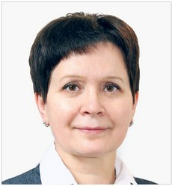
Депутат Думы Серовского городского округа восьмого созыва
Адамович Ирина Сергеевна

1970 года рождения.
Образование высшее профессиональное.
Место работы, должность: МАОУ «Средняя общеобразовательная школа №27», директор.
Избрана по многомандатному избирательному округу № 3, при выдвижении от Партии "ЕДИНАЯ РОССИЯ".
Член Партии "ЕДИНАЯ РОССИЯ".

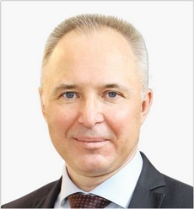
Депутат Думы Серовского городского округа восьмого созыва
Бареев Марат Рафаилович

1972 года рождения.
Образование высшее профессиональное.
Место работы, должность: ПАО "Надеждинский металлургический завод", главный специалист по контролю отдельных заказов.
Избран по многомандатному избирательному округу № 4, при выдвижении от Партии "ЕДИНАЯ РОССИЯ".

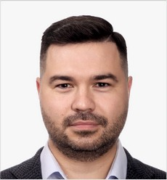
Депутат Думы Серовского городского округа восьмого созыва
Бикбаев Ильдар Ринатович

1988 года рождения.
Образование высшее профессиональное.
Место работы, должность: ГЧУЗ «Клиническая больница «РЖД-Медицина» г. Екатеринбург, заведующий поликлиникой №6 г. Серов
Избран по многомандатному избирательному округу № 1, при выдвижении от Партии «НОВЫЕ ЛЮДИ».

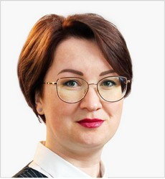
Депутат Думы Серовского городского округа восьмого созыва
Варюхина Елена Юрьевна

1980 года рождения.
Образование высшее профессиональное.
Место работы, должность: ПАО «Надеждинский металлургический завод», начальник управления по персоналу.
Избрана по многомандатному избирательному округу № 5, при выдвижении от Партии "ЕДИНАЯ РОССИЯ".

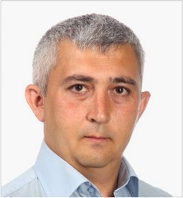
Депутат Думы Серовского городского округа восьмого созыва
Голубев Александр Сергеевич

1986 года рождения.
Образование высшее профессиональное.
Место работы, должность: ГАУЗ СО «Серовская городская больница», врач - травматолог-ортопед
Избран по многомандатному избирательному округу № 5, при выдвижении от Партии «НОВЫЕ ЛЮДИ».

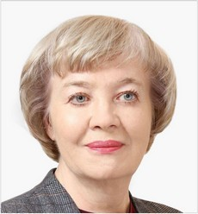
Депутат Думы Серовского городского округа восьмого созыва
Гребенева Ольга Николаевна

1958 года рождения.
Образование высшее профессиональное.
Место работы, должность: ПАО "Надеждинский металлургический завод", заместитель директора по правовым вопросам.
Избрана по многомандатному избирательному округу № 3, при выдвижении от Партии "ЕДИНАЯ РОССИЯ".

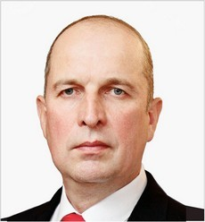
Депутат Думы Серовского городского округа восьмого созыва
Еремеев Сергей Вениаминович

1972 года рождения.
Образование высшее профессиональное.
Место работы, должность: ПАО «Надеждинский металлургический завод», старший диспетчер.
Избран по многомандатному избирательному округу № 4, при выдвижении от Партии "КПРФ".

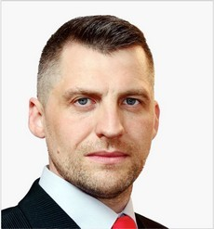
Депутат Думы Серовского городского округа восьмого созыва
Жуков Данил Владимирович

1982 года рождения.
Образование высшее профессиональное.
Место работы, должность: ПАО «Надеждинский металлургический завод», начальник отдела развития.
Избран по многомандатному избирательному округу № 2, при выдвижении от Партии "КПРФ".

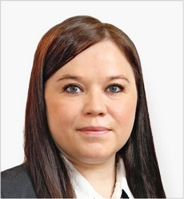
Депутат Думы Серовского городского округа восьмого созыва
Идиятуллина Ольга Наиловна

1985 года рождения.
Образование высшее профессиональное.
Место работы, должность: ПАО «Надеждинский металлургический завод», начальник юридического отдела.
Избрана по многомандатному избирательному округу № 4, при самовыдвижении.

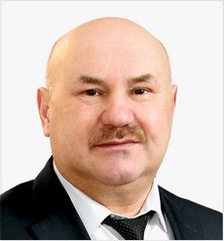
Депутат Думы Серовского городского округа восьмого созыва
Кононов Михаил Анатольевич

1960 года рождения.
Образование высшее профессиональное.
Место работы, должность: АО «Серовский завод ферросплавов», исполняющий обязанности начальника управления персонала.
Избран по многомандатному избирательному округу № 1, при выдвижении от Партии "ЕДИНАЯ РОССИЯ".

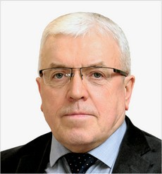
Депутат Думы Серовского городского округа восьмого созыва
Минибаев Сергей Мингалиевич

1960 года рождения.
Образование высшее профессиональное.
Место работы, должность: АО «Серовский механический завод», заместитель директора по коммерческим вопросам
Избран по многомандатному избирательному округу № 1, при выдвижении от Партии "ЕДИНАЯ РОССИЯ".
Член Партии "ЕДИНАЯ РОССИЯ".

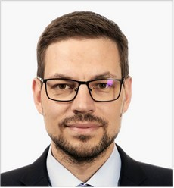
Депутат Думы Серовского городского округа восьмого созыва
Некрасов Александр Юрьевич

1986 года рождения.
Образование высшее профессиональное.
Место работы, должность: Филиал ОАО «РЖД», заместитель начальника Эксплуатационного вагонного депо Смычка Свердловской дирекции инфраструктуры Центральной дирекции инфраструктуры.
Избран по многомандатному избирательному округу № 2, при выдвижении от Партии «НОВЫЕ ЛЮДИ».

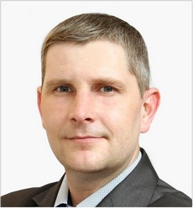
Депутат Думы Серовского городского округа восьмого созыва
Олюнин Григорий Сергеевич

1983 года рождения.
Образование высшее профессиональное.
Место работы, должность: ПАО «Надеждинский металлургический завод», начальник крупносортного цеха
Избран по многомандатному избирательному округу № 3, при выдвижении от Партии "ЕДИНАЯ РОССИЯ".
Член Партии "ЕДИНАЯ РОССИЯ".

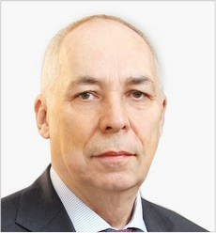
Депутат Думы Серовского городского округа восьмого созыва
Попёнов Дмитрий Валентинович

1958 года рождения.
Образование высшее профессиональное.
Место работы, должность: ПАО «Надеждинский металлургический завод», начальник финансового отдела.
Избран по многомандатному избирательному округу № 4, при выдвижении от Партии "ЕДИНАЯ РОССИЯ".

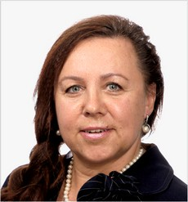
Депутат Думы Серовского городского округа восьмого созыва
Рогожкина Ирина Васильевна

1971 года рождения.
Образование высшее профессиональное.
Место работы, должность: ГАУЗ СО «Серовская городская больница», фельдшер кабинета дерматовенеролога в детской поликлинике
Избрана по многомандатному избирательному округу № 1, при выдвижении от Партии " НОВЫЕ ЛЮДИ ".

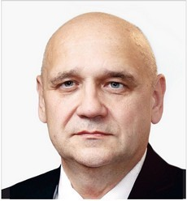
Депутат Думы Серовского городского округа восьмого созыва
Рудаков Олег Николаевич

1966 года рождения.
Образование высшее профессиональное.
Место работы, должность: ПАО «Надеждинский металлургический завод», начальник железнодорожного цеха.
Избран по многомандатному избирательному округу № 3, при выдвижении от Партии "КПРФ".

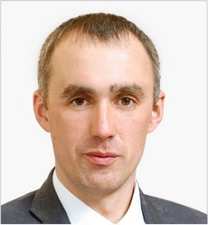
Депутат Думы Серовского городского округа восьмого созыва
Семакин Сергей Германович

1986 года рождения.
Образование высшее профессиональное.
Место работы, должность: ИП Семакин Герман Федорович, коммерческий директор.
Избран по многомандатному избирательному округу № 5, при выдвижении от Партии "ЕДИНАЯ РОССИЯ".

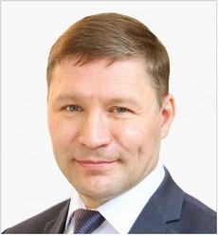
Депутат Думы Серовского городского округа восьмого созыва
Совчик Игорь Владимирович

1978 года рождения.
Образование высшее профессиональное.
Место работы, должность: Общество с ограниченной ответственностью "УГМК-Сталь", директор по безопасности и режиму.
Избран по многомандатному избирательному округу № 3, при выдвижении от Партии "ЕДИНАЯ РОССИЯ".

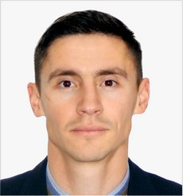
Депутат Думы Серовского городского округа восьмого созыва
Тренихин Павел Александрович

1986 года рождения.
Образование высшее профессиональное.
Место работы, должность: Футбольный клуб Тюмень АНО «Футбол-Хоккей», тренер по физической подготовке.
Избран по многомандатному избирательному округу № 1, при выдвижении от Партии «НОВЫЕ ЛЮДИ».

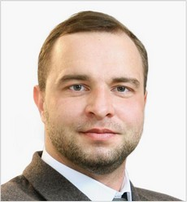
Депутат Думы Серовского городского округа восьмого созыва
Устинов Владимир Сергеевич

1989 года рождения.
Образование высшее профессиональное.
Место работы, должность: ПАО «Надеждинский металлургический завод», заместитель начальника отдела по ремонту и содержанию основных фондов
Избран по многомандатному избирательному округу № 2, при выдвижении от Партии "ЕДИНАЯ РОССИЯ".

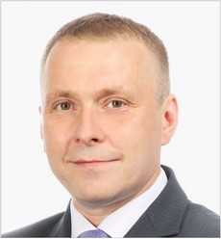
Депутат Думы Серовского городского округа восьмого созыва
Хабибуллин Денис Радикович

1977 года рождения.
Образование высшее профессиональное.
Место работы, должность: ПАО «Надеждинский металлургический завод», главный энергетик.
Избран по многомандатному избирательному округу № 2, при выдвижении от Партии "ЛДПР".
Член Партии "ЛДПР".

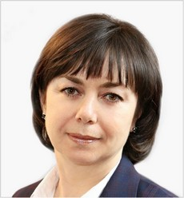
Депутат Думы Серовского городского округа восьмого созыва
Чернецова Ольга Викторовна

1976 года рождения.
Образование высшее профессиональное.
Место работы, должность: Дума Серовского городского округа, председатель.
Избрана по многомандатному избирательному округу № 4, при выдвижении от Партии "ЕДИНАЯ РОССИЯ".

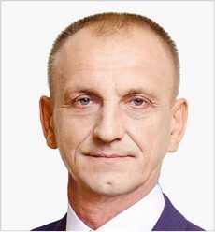
Депутат Думы Серовского городского округа восьмого созыва
Чудов Игорь Владимирович

1965 года рождения.
Образование среднее профессиональное.
Место работы, должность: пенсионер.
Избран по многомандатному избирательному округу № 5, при выдвижении от Партии "КПРФ".
Член Партии «КПРФ».

Депутат Думы Серовского городского округа восьмого созыва
Шаймуратов Альберт Зуфарович
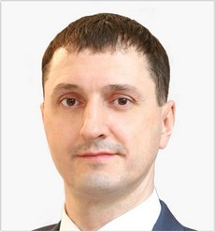
1983 года рождения.
Образование высшее профессиональное.
Место работы, должность: ПАО "Надеждинский металлургический завод", заместитель начальника агломерационного цеха
Избран по многомандатному избирательному округу № 2, при выдвижении от Партии "ЕДИНАЯ РОССИЯ".
Член Партии "ЕДИНАЯ РОССИЯ".

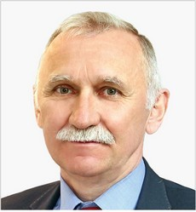
Депутат Думы Серовского городского округа восьмого созыва
Якимов Александр Николаевич

1958 года рождения.
Образование высшее профессиональное.
Место работы, должность: пенсионер.
Избран по многомандатному избирательному округу № 5, при выдвижении от Партии "ЕДИНАЯ РОССИЯ".
Член Партии "ЕДИНАЯ РОССИЯ".

